Głównym celem Ogólnopolskiego Projektu Edukacyjnego “Angielski jest fun-tastyczny!” jest
pokazanie dzieciom jak ważna w naszych czasach jest znajomość języka angielskiego,
rozbudzenie zainteresowania krajami anglojęzycznymi oraz zapoznanie dzieci i nauczycieli z
ideą dwujęzycznego nauczania.
Projekt realizowany jest od 26 września 2024 roku do 31 maja 2025 roku.
Naszym zadaniem będzie zrealizowanie minimum 6 zadań i udokumentowanie ich realizacji poprzez umieszczenie zdjęć lub video w grupie projektowej na Facebook'u,

Planowane zadania do wykonania w ramach projektu na rok szkolny 2024/2025:
- “Cukierek albo psikus” - obchody jednego ze świąt związanych z kulturą krajów
anglojęzycznych m.in Święto Dziękczynienia, Dzień Świętego Patryka.
- “Gazetka” - Przygotowanie gazetki tematycznej o jednym z krajów anglojęzycznych.
- “Flashcards (karty obrazkowe) - wykonanie przez dzieci kart obrazkowych z
danego kręgu tematycznego, np kolory, zwierzęta, zabawki itp.
- Multi - kulti - Przygotowanie przez Nauczyciela prezentacji multimedialnej o
wybranym kraju anglojęzycznym i rozmowa z dziećmi na temat informacji w niej
zawartych.
- “Bajkowe czary mary” obejrzenie przez dzieci bajki anglojęzycznej i przygotowanie
ilustracji do treści.
- “Flaga maga” - stworzenie dowolną techniką flagi Wielkiej Brytanii lub Stanów
Zjednoczonych.
- “Kącik książki po angielsku ” stworzenie kącika książki anielskiej.
- “Move like Jagger” - konkurs taneczny do piosenek po angielsku.
- I can sing - zaśpiewanie lub zatańczenie do wybranej piosenki na przedstawieniu
przedszkolnym, szkolnym.
- “Książka o mnie” - stworzenie “book about me”, w której dzieci narysują siebie,
napiszą swój wiek, podadzą ulubiony kolor, owoc/warzywo, zabawkę itp.
- Rymowanka - nauka prostej rymowanki w języku angielskim.

Podsumowanie realizacji projektu z zeszłego roku - LINK:
https://www.canva.com/design/DAF17Mwk-Cg/th7ArMG7XpsCJXaHKgJyBw/view?utm_content=DAF17Mwk-Cg&utm_campaign=designshare&utm_medium=link&utm_source=editor
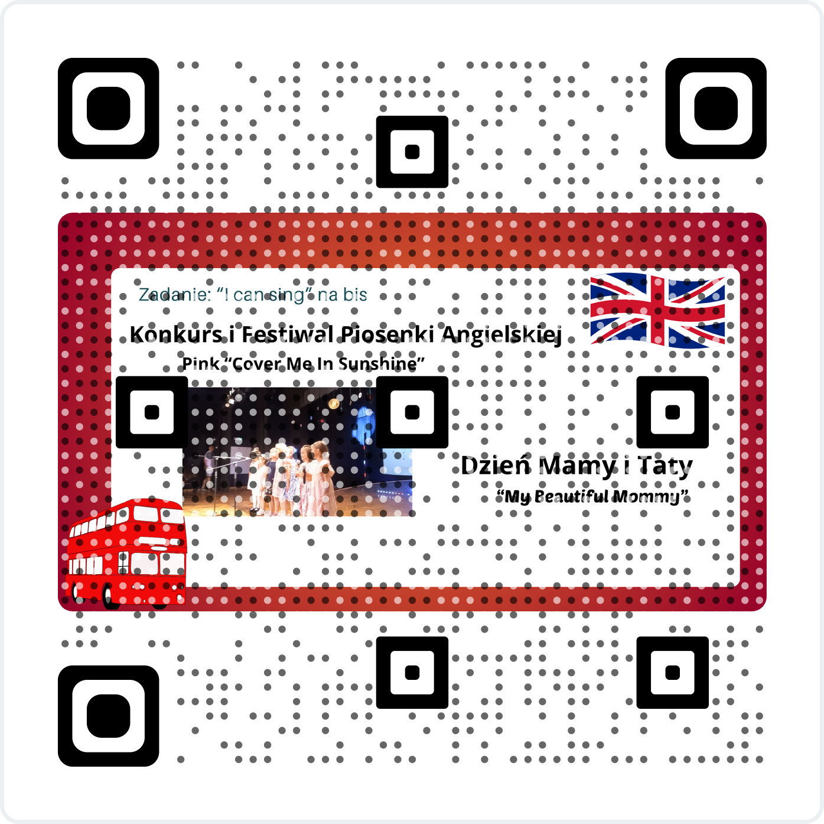

KOD QR – PREZENTACJA Z REALIZACJI ZADAŃ W RAMACH PROJEKTU ANGIELSKI JEST FUN- TASTYCZNY Z ROKU SZKOLNEGO 2023/2024

